ADVANCED CZECH I PS 2017
- https://www.youtube.com/watch?v=hC3xThxYIpc: PAMÁTKA UNESCO-VILA TUGENDHAT
křižovatka F=intersection
drahokam M=gemstone
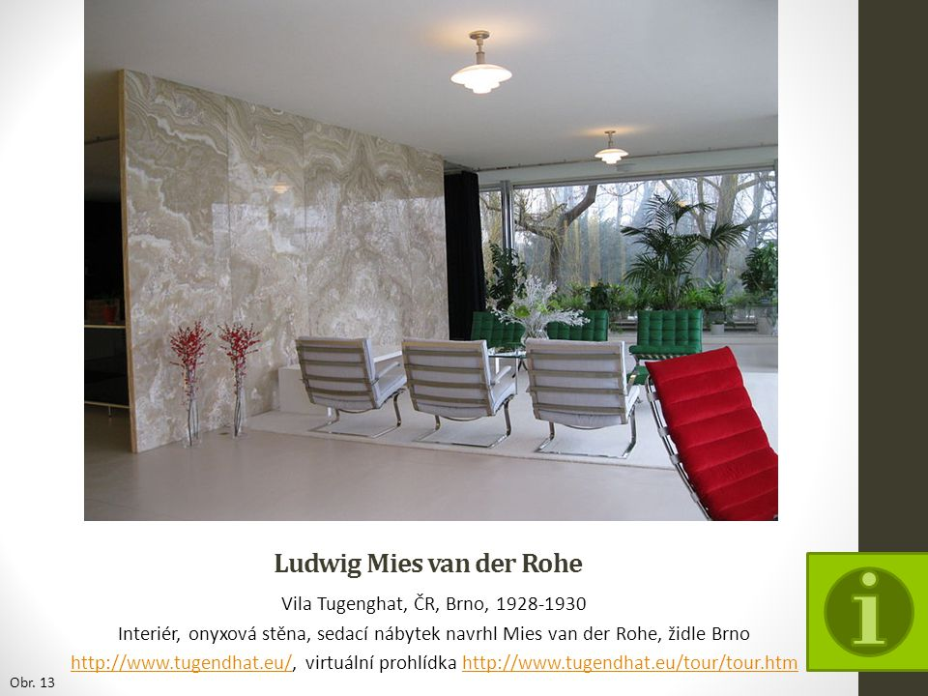
První památkou moderní architektury České republiky na seznamu UNESCO se stala funkcionalistická vila Tugendhat v Brně (2001). Vynikající ukázka práce německého architekta Ludwiga Miese van der Rohe dodnes budí respekt svým odvážným architektonickým a technickým řešením. Symbol moderní brněnské architektury je považován také za jeden z mezníků světové architektury 20. století.
- Domácí úkol
https://www.youtube.com/watch?v=gg1_yopxUGs: OSUD JMÉNEM TUGENDHAT
- Co se stalo v roce 1928?
- Co se stalo 15.3.1939?
- Jak dlouho bydlela rodina manželů Tugendhatových ve vile?
- Proč opustili vilu?
- Co se stalo s vilou po jejich odjezdu z Československa?

